 | oin oin  un poing |  | ion ion  un avion | 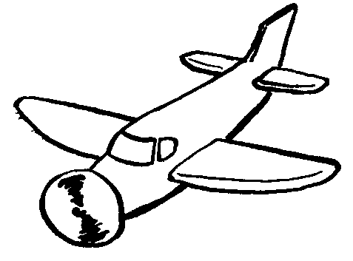

Lis les mots :
un soin - du foin - un groin - de l’embonpoint - un besoin - le soin
un point - une pointe - c’est pointu - un poing - la pointure
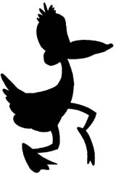un témoin - le lointain - un coin - un coing
joindre - rejoindre - amoindrir
loin - moins
Coin ! Coin !

un pion - un lion - un espion - un camion
la télévision - une émission - une discussion - une question
Complète avec le bon mot : | Au coin !

moins  moi | Pose une soustraction avec le signe moins…… .
pois  poings | Il n’aime pas manger les petits pois… .
loin  lion | Au zoo, j’ai vu un lion… .
poing  pion | Il ne faut pas donner de coup de poing… .
quoi  coin | Je me suis fait mal sur le coin… de la table.
loin  lion | Tahiti, c’est très …loin… .
poings  pions | On joue aux dames avec des …pions… .
avion  avoine | J’aime voyager en …avion… .

